**绝密★启用前**

**大教育山东联盟学校2021届高三收心考试**

**物理**

**注意事项：**

1.答卷前，考生务必将自己的姓名、考生号等填写在答题卡和试卷指定位置。

2.回答选择题时，选出每小题答案后，用铅笔把答题卡上对应题目的答案标号涂黑。如需改动，用橡皮擦干净后，再选涂其他答案标号。回答非选择题时，将答案写在答题卡上。写在本试卷上无效。

3.考试结束后，将本试卷和答题卡一并交回。

**一、单项选择题：本题共8小题，每小题3分，共24分。每小题只有一个选项符合题目要求。**

1.2020年12月4日，被称为“人造太阳”的核聚变装置一一中国环流器二号*M*实现首次放电，这标志着我国的核电研究再次取得重大进步。太阳内部核反应的主要模式之一是质子—质子循坏，循环的结果可表示为，其中*X*是

A.正电子 B.电子 C.中子 D.质子

2.科学研究发现，由于潮汐现象以及人类进行空间探索发射飞行器，致使地球的自转正在逐渐变慢。由于地球自转变慢，下列可能变化的是

A.地球绕太阳运行的周期 B.近地卫星的运行周期

C.地球的第一宇宙速度 D.地球同步卫星的高度

3.甲乙两物体沿一条直线向一方向运动，其图像如图所示。时刻，两物体处于同一位置且速度均为0，则在时间内

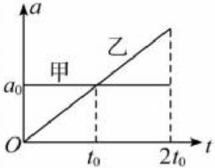

A.时刻两物体的速度相等 B.时刻两物体再次相遇

C.时刻两物体的间距大于 D.2时刻两物体再次相遇

4.钠发生光电效应的截止频率为，已知普朗克常量，真空中的光速为。下列判断正确的是

A.钠的逸出功为

B.钠的逸出功为

C.波长为530nm的光能使钠发生光电效应

D.用频率为的光照射钠的表面，产生光电子的最大初动能为2.29eV

5.如图，实线为一列简谐横波时刻的波形图，虚线为时刻的波形图。已知时间内，平衡位置位于处的质点通过的路程为0.7*m*。下列判断正确的是

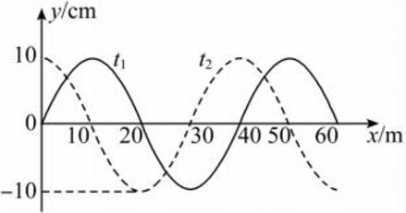

A.该列波沿轴正方向传播

B.该列波的周期为0.7s

C.该列波的波速为400m/s

D.平衡位置位于处的质点在、两时刻的运动方向相同

6.如图，某理想变压器有一个原线圈和两个副线圈，原线圈接在输出电压有效值不变的正弦交流电源上，灯泡连接在一个副线圈上，灯泡与滑动变阻器*R*并联后接在另一个副线圈上，两灯泡都发光。为理想交流电表，不计连接导线的电阻。当滑动变阻器的滑动触头向下滑动时

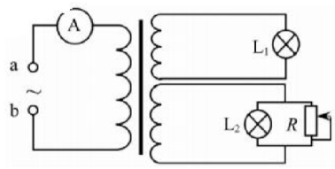

A.电流表的示数变大 B.灯泡变亮

C.灯泡变亮 D.灯泡亮度不变

7.如图，*ab*、*cd*为圆的两条互相垂直的直径，等量异种点电荷、（）分别位于*a*、*b*两点时，*d*点的场强大小为、电势为；不动，将移到*c*点时，*d*点的场强大小为、电势为。则

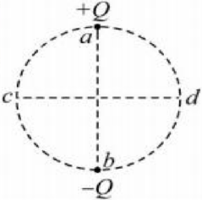

A.   B.   C.   D.  

8.如图，厚度为*h*两面平行的玻璃板水平放置，点光源S非常靠近玻璃板的下表面但并不接触。若玻璃板的折射率为*n*，则从玻璃板上表面观察

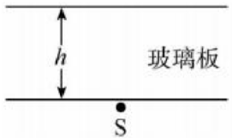

A.从S正上方垂直玻璃板向下看，看到的光点距离玻璃板上表面

B.从S正上方垂直玻璃板向下看，看到的光点距离玻璃板上表面

C.只能在面积为的圆形区域内看到光

D.只能在面积为的圆形区域内看到光

**二、多项选择题：本题共4小题，每小题4分，共16分。每小题有多个选项符合题目要求。全部选对得4分，选对但不全的得2分，有选错的得0分。**

9.一定质量的理想气体从状态*a*开始，经历过程*ab*、*bc*、*cd*、*da*回到原状态，其*p*-*T*图像如图所示，*abcd*是平行四边形，且*ad*的延长线过原点*O*。则四个过程中，一定从外界吸收热量的是

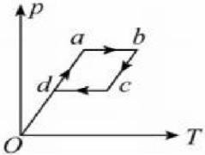

A.过程ab B.过程bc C.过程cd D.过程*da*

10.如图，水平放置的轻弹簧左端固定，右端连接质量为*m*的小球，小球静止在光滑水平面上。在水平向右的恒力*F*作用下小球由静止开始运动，某时刻速度大小为*v*、方向向右，经时间*t*后，小球向右移动了*x*，速度大小仍为*v*、方向向左。不计空气阻力，弹簧一直在弹性限度内。则此过程中

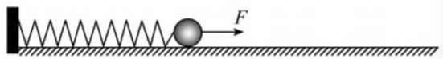

A.弹簧弹力对小球做的功为零 B.弹簧的弹性势能增加了

C.小球的重力的冲量为零 D.弹簧弹力的冲量大小为

11.如图，质量为*m*的物体*A*与质量为2*m*的物体*B*由绕过光滑定滑轮的轻绳连接，*B*放在倾角为（）的斜面体*C*上，*C*放在水平地面上，*B*与滑轮间的绳平行于斜面，*B*与*C*之间、*C*与地面之间的动摩擦因数相同。此时*B*刚好不下滑，*C*刚好不运动，设最大静摩擦力大小等于滑动摩擦力。以下判断正确的是

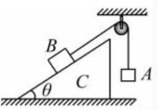

A.动摩擦因数为 B.动摩擦因数为

C.斜面体*C*的质量为5m D.斜面体*C*的质量为3.8*m*

12.如图，固定在同--水平面内的平行光滑金属导轨*M*、*N*，处于竖直向下的匀强磁场中，左端接有定值电阻*R*。一定质量的硬直金属棒*PQ*放在导轨上，棒在平行于导轨的拉力*F*作用下从静止开始做匀加速直线运动，运动中棒始终与导轨垂直并接触良好。导轨电阻不计。则拉力*F*随时间*t*、棒中的电流*i*随棒的位移*x*变化的图像可能是

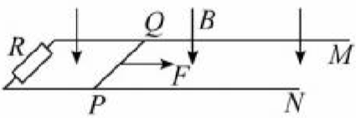

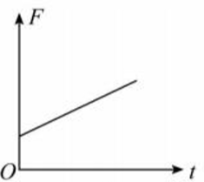 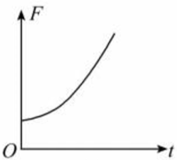 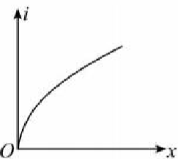 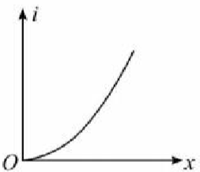

A B C D

**三、非选择题：本题共6小题，共60分。**

13.（6分）将--根“220V1000W”的电炉丝拉直后（导体长度不变）等分成六段分给六个小组，用以测量该材料的电阻率。部分实验过程如下：

（1）在测量其直径时某小组用游标卡尺如图1，读数为 mm；另一小组用螺旋测微器如图2，读数为 mm。

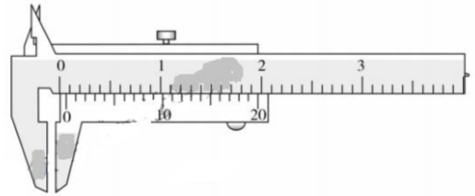 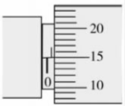

图1 图2

（2）各组均用伏安法测量分得电阻丝的电阻，所用器材的规格为：电流表（量程0.6A，内阻约0.1）、电压表（量程3V，内阻约1500）、滑动变阻器*R*（0~5）、电源*E*（电动势3V，内阻0.5）。为了尽可能减小误差，应选用电路图 。

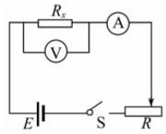 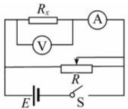 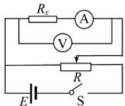 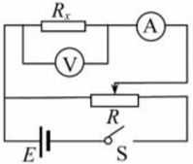

A B C D

（3）把六个小组测得的电阻值全部相加，总和比小，原因可能是 （回答一条即可）。

14.（8分）2020年12月17日1时59分，嫦娥五号荣耀归来，中国首次月面自动采样返回任务取得圆满成功。将来也许你会被选拔为登月宇航员到月球考查，假如你在月球上利用单摆测量月球表面的重力加速度，请思考完成以下问题：

（1）制作单摆的摆线，应选用 （填选项前的字母）。

A.粗钢丝 B.橡皮绳 C.细棉线

（2）为了减小测量周期的误差，计时起始点和结束点宜选择摆球运动到 （填选项前的字母）。

A.最高点 B.最低点 C.任意位置

（3）在月球上分别用摆长为80cm、100cm和120cm的单摆进行实验，测得它们完成20次全振动的时间分别是88.59s、98.60s和107.81s。由此实验测得月球表面的重力加速度 （保留3位有效数字）。

（4）已知地球质量约为月球的81倍，地球半径约为月球的3.7倍，地球、月球均视为质量分布均匀的球体，忽略自转影响，地球表面的重力加速度取9.83。可计算得月球表面的重力加速度

（保留3位有效数字）。

（5）定义，本次实验 %（保留2位有效数字）。

15.（7分）比赛用篮球的内部气体压强不小于1.5（为大气压强）。一篮球的直径为24cm（忽略球壳的厚度），球内气体的压强为1.2，用打气筒给它打气。打气筒的活塞直径为4cm、在筒内移动的最大范围为24cm。打气时筒内的气体压强只要大于篮球内气体的压强，气体即可进入篮球，活塞每次推入都以最大范围移动。每次开始推活塞时打气筒内的气体压强均为，打气过程中所有气体的温度都不变，篮球的容积不变，忽略打气筒导管内的气体体积。

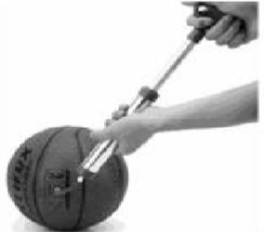

（1）活塞至少推入多少次后，篮球内气体的压强才符合比赛要求？

（2）推第5次时，活塞需要推进多长，打气筒内的气体才开始进入篮球？

16.（9分）如图，长5m、质量2*kg*的长木板*B*静止在水平面上，质量2kg的小滑块*A*（可视为质点）静止在木板左端，滑块与木板间的动摩擦因数为0.5，木板与水平面间的动摩擦因数为0.2。某时刻起，给滑块施加一大小20N、方向与木板成角的恒定拉力*F*作用，滑块到达木板的中点时撤去此力。已知重力加速度大小为10，。求

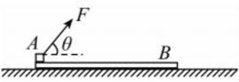

（1）滑块的最大速度；

（2）木板运动的时间。

17.（14分）如图，以坐标原点*O*为圆心、*R*为半径的圆与坐标轴相交于*A*、*C*，圆内存在方向平行于*y*轴的匀强电场和垂直于坐标平面的匀强磁场。*A*处一粒子源沿*x*轴正方向发射质量为*m*、电荷量为*q*（）、速度为*v*的带电粒子，粒子恰好沿*x*轴做直线运动。若撤去磁场只保留电场，则粒子恰好经过*C*点。不计粒子重力，不考虑粒子间的相互作用。

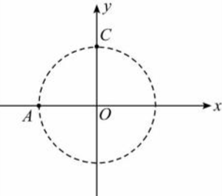

（1）求电场强度的大小；

（2）若撤去电场只保留磁场，求粒子运动的轨迹与圆周交点的坐标；

（3）电场、磁场分别单独存在时，求粒子在圆内运动的时间之比（已知）。

18.（16分）如图，倾角为的直轨道*AB*与半径为*R*的光滑圆轨道*BCD*固定在同一竖直平面内，二者相切于*B*点。质量为*m*的滑块6静止在圆轨道的最低点*C*，质量为3*m*的滑块*a*从直轨道上的*A*点（与圆轨道的最高点*D*等高）由静止滑下，到*C*点时与*b*发生弹性正碰，碰后*b*经过*D*点时对圆轨道恰好无压力。两滑块均可视为质点，重力加速度为*g*，。

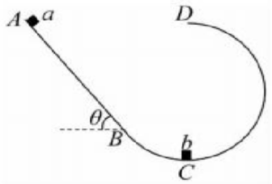

（1）求碰后瞬间*b*对轨道的压力大小；

（2）求*a*沿*AB*滑下过程中克服摩擦力做的功；

（3）求*b*离开*D*点后，落到*AB*上时的动能；

（4）将*a*、*b*拿掉，换一光滑小球（可视为质点）从*A*点由静止滑下，求小球离开轨道之后的运动过程中轨迹的最高点与*C*点的高度差。

**大教育山东联盟学校2020届高三收心考试物理**

**答案及解析**

**一、单项选择题**

1.A 【解析】根据质量数守恒，X的质量数为0，根据电荷数守恒，X的电荷数为1，所以X为正电子，A正确。

2.D 【解析】地球围绕太阳的运行快慢与地球的自转无关；对地球的卫星，由可知，近地卫星的运行周期、第一宇宙速度均与地球自转无关；对地球的同步卫星有，，随看地球自转周期的变大，*h*变大。选项*D*符合题目要求。

3.*C* 【解析】将*a*-*t*图像转换为*v*-*t*图像，两个图像结合分析，时刻两物体的加速度相等，速度不相等，选项*A*错误；时刻，甲的速度为，乙的速度为，0~时间内，甲的位移为，乙的位移小于，所以时刻两物体的间距大于，选项*C*正确、*B*错误；0~2时间内甲的速度--直大于乙的速度，所以两物体的间距一直增大，2时刻两物体的速度相等，相距最远，选项*D*错误。

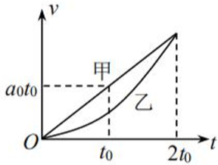

4.C 【解析】根据截止频率与逸出功的关系，，代入数据计算得，选项A、B错误；由波长与频率的关系知，故极限波长约为540nm，所以波长530nm的光能使钠发生光电效应，选项C正确；截止频率对应的是逸出功，不是光电子的初动能，选项D错误。

5.A 【解析】在时间内，平衡位置位于处的质点通过的路程为0.7m，，故，所以波沿x轴正方向传播，选项A正确；由于，，选项B错误；波速，选项B错误；平衡位置位于处的质点时刻沿y轴正方向运动，时刻沿y轴负方向运动，故D错误。

6.D 【解析】由于变压器原线圈的电压不变，各线圈的匝数不变，所以两个副线圈的电压均不变。当滑动变阻器的滑动触头向下滑动时，变阻器接入电路的电阻变大，所以通过变阻器的电流变小，这个副线圈中的电流变小，输出功率变小，故变压器的输入功率变小，电流表示数变小，选项A错误；由于电压不变，所以灯泡、的亮度均不变，选项D正确，B、C错误。

7.B 【解析】由于位置不动，与*d*点距离变大，所以*d*点电势升高，即；或者取无限远电势为0，在*b*点时，*d*点位于等量异种点电荷连线的中垂线上，故*d*点电势为0，将移到*c*点时，*d*点在、连线中垂线与之间的某等势线上，故*d*点电势，也可以得出。设圆的半径为*r*，则点电荷在*d*点产生的场强大小为，方向沿*ad*，点电荷位于*b*点时在*d*点产生的场强大小也为，方向沿*db*，根据矢量合成的法则，整理得；点电荷位于*c*点时，它在*d*点产生的场强大小为，方向沿*de*，根据矢量合成的法则，整理得，所以。选项B正确。

8.B 【解析】从点光源S向玻璃板作光线，一条竖直、一条倾斜，由于S与下表面距离非常小，可以认为下表面的入射点与S重合。竖直光线不改变方向，设倾斜光线经下表面进入玻璃板时，入射角为、折射角为（图中未画出），根据几何关系及折射定律可知，该光线进入玻璃板到达上表面时入射角为、射出的所射角为，从上表面射出的光线反向延长线与竖直此线的交点即为光源S的像，也就是从玻璃板上表面观察到的光点。由几何关系知，，当、非常小时，、，而根据折射定律得，故，选项B正确、A错误；只要从S发出的光照射到玻璃板的下表面，进入玻璃板后一定能从玻璃板的上表面射出，所以从上表面观察到光点没有范围限制，选项C、D错误。

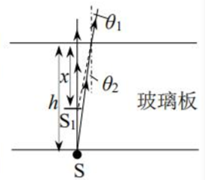

**二、多项选择题**

9.AD 【解析】由图像可知，过程*ab*中，气体体积增大、温度升高，即对外界做功且内能增加，根据热力学第--定律可知，此过程一定吸收热量，选项A符合要求；过程*bc*中，气体的体积增大、温度降低，即对外界做功、内能减少，故不能确定吸收热量还是放出热量，选项B不符合要求；过程*cd*中，气体体积减小、温度降低，外界对气体做功且内能减少，此过程一定放出热量，选项C不符合要求；过程*da*中，气体体积不变、温度升高，没有做功、内能增加，此过程一定吸收热量，选项D符合要求。

10.BD 【解析】根据动能定理，，所以，弹性势能增加，选项A错误、B正确；小球重力的冲量为，选项C错误；根据动量定理，取向左为正方向，，所以。

11.BC 【解析】*A*、*B*、*C*均处于平衡状态，根据平衡条件，分别对*A*、*B*分析，绳的拉力，，，整理得，选项A错误、B正确；对*B*、*C*整体分析，，，，整理，选项C正确、D错误。

12.AC 【解析】设导轨间距为*L*，棒的质量为*m*、电阻为*r*，在外力*F*作用下向右做匀加速运动，产生的感应电动势，感应电流。受到向左的安培力为，根据牛顿定律有，而，所以*F*与*t*成线性关系，选项A可能、B不可能；感应电流，，所以，故选项*C*可能、*D*不可能。

**三、非选择题**

13.（1）0.65 0.650 （2）D （3）“测量时的温度低于电阻丝正常工作时的温度，其电阻小于正常工作时的电阻”或“各组实验中电阻丝接入电路的长度之和小于原来电阻丝的总长度”

【解析】（1）游标卡尺精确度为0.05，游标尺0刻线前的整毫米数为0，游标尺的第13条刻线与主尺的某一刻线对齐，故读数为；螺旋测微器读数为。（2）电炉丝正常工作时的电阻为，分成六段后每段电阻约8，且测量中温度远低于正常工作时的温度，故阻值要更小。因此采用电流表外接法，滑动变阻器采用分压器接法。（3）测量时的温度远低于正常工作时的温度，材料的电阻率随温度的升高而增大，故测量值小于电炉丝正常工作时的阻值。这是主要原因，另外各小组将电阻丝接入电路时，两端会漏掉部分长度，致使总长度变小，电阻之和小与完整时的电阻。

14.（1）C （2）B （3）1.62 （4）1.66 （5）2.5

【解析】（1）单摆的摆线必须是柔软的、不可伸长的、轻细线，故选C。（2）计时起始点和结束点都取摆球运动到最低点，此时速度大，时间误差小，选B。（3）在月球上，摆长分别为80cm、100cm和120cm的单摆周期分别为4.43s、4.93s和5.39s，根据单摆的周期公式得，，分别代入计算得出加速度的值为1.61、1.62和1.63，取平均值得。（4）忽略星球自转情况下，在星球表面处万有引力等于重力，即，代入数据计算得。（5）代入公式计算得。

15.解：

（1）篮球的容积为，打气筒的最大容量为，设活塞推入*N*次后篮球内气体的压强才

能达到1.5，则

 ①

 ②

 ③

其中，， ④

解得 ⑤

即活塞至少推入8次后，球内压强才超过1.5，符合比赛要求。 ⑥

（2）活塞推入4次后，设篮球内气体的压强为，则

 ⑦

活塞推第5次气时，设活塞推进*x*后，气体才开始进入篮球

 ⑧

代入数据解得

 ⑨

评分参考：本题共7分，①~⑥式4分，⑦~⑨式3分。

16.解：

（1）滑块在拉力作用下加速运动，设其加速度为，根据牛顿第二定律

 ①

 ②

此过程中，木板与水平面间的摩擦力

 ③

解得   ④

由于，所以木板不动。 ⑤

撤去拉力时，滑块的速度最大

 ⑥

代入题给数据解得

 ⑦

（2）撤去*F*后，滑块与木板间摩擦力，滑块减速、木板加速滑块的加速度大小

 ⑧

木板的加速度

 ⑨

 ⑩

设再经过时间滑块与木板速度相同

 ⑪

解得  ⑫

设此过程中滑块在木板上滑过的长度为*x*

 ⑬

代入数据解得

 ⑭

滑块未滑离木板，二者一起匀减速至停止。其加速度

 ⑮

该过程的运动时间

 ⑯

解得 ⑰

木板的运动时间

 ⑱

评分参考：本题共9分，①~⑦式共4分，⑧~⑱式共5分。

17.解：

（1）撤去磁场后，粒子只在电场力作用下从*A*到*C*做匀变速曲线运动，沿*x*、*y*两方向分别做匀速运动和匀加速运动

 ①

 ②

 ③

整理得

 ④

（2）电场、磁场同时存在时，粒子做直线运动，电场力与洛伦兹力平衡

 ⑤

撤去电场后，粒子在磁场中做圆周运动

 ⑥

整理得 ⑦

运动轨迹示意如图，由几何关系得

 ⑧

即 ⑨

所以  ⑩

运动轨迹与圆的交点*D*的坐标

 ⑪

 ⑫

解得

 ⑬

 ⑭

（3） ⑮

所以 ⑯

粒子运动轨迹所对的圆心角为

 ⑰

运动时间 ⑱

整理得 ⑲

评分参考：本题共14分，其中①~④共3分，⑤~⑭共7分，①⑤~⑲共4分。

18.解：

（1）设碰撞后*b*的速度为，经过*D*点时速度为*v*，根据牛顿第二定律

 ①

*b*从*C*到*D*过程中，根据机械能守恒定律得

 ②

设碰后瞬间轨道对*b*的支持力*F*，则

 ③

整理得

 ④

根据牛顿第三定律可知，碰后瞬间*b*对轨道的压力大小为6*mg*。 ⑤

（2）设*a*到达最低点*C*与*b*碰撞前的速度为，小球*a*、*b*碰撞前后，根据动量守恒定律和机械能守恒定律

 ⑥

 ⑦

联立⑥⑦得

 ⑧

*a*从*A*到*C*过程中，根据动能定理

 ⑨

解得 ⑩

（3）设*b*离开*D*后经过时间*t*再次落到*AB*，沿水平方向通过的距离为*x*，沿竖直方向下降的高度为*y*。根据平抛运动的规律可知

 ⑪

 ⑫

由几何关系知

 ⑬

解得

 ⑭

（或先求得，再求*y*）

根据机械能守恒定律

 ⑮

整理得 ⑯

（4）设小球质量为*M*，从*P*点离开圆轨道，过*P*点的半径与水平方向的夹角为，此时小球的速度大小为，则

 ⑰

 ⑱

整理得 ⑲

解得  ⑳

小球离开轨道后做斜上抛运动，距离*P*点的最大高度*h*

 ㉑

整理得 ㉒

与*C*点的高度差为

 ㉓

整理得 ㉔

评分参考：本题共16分，（1）（2）（3）（4）每问4分。